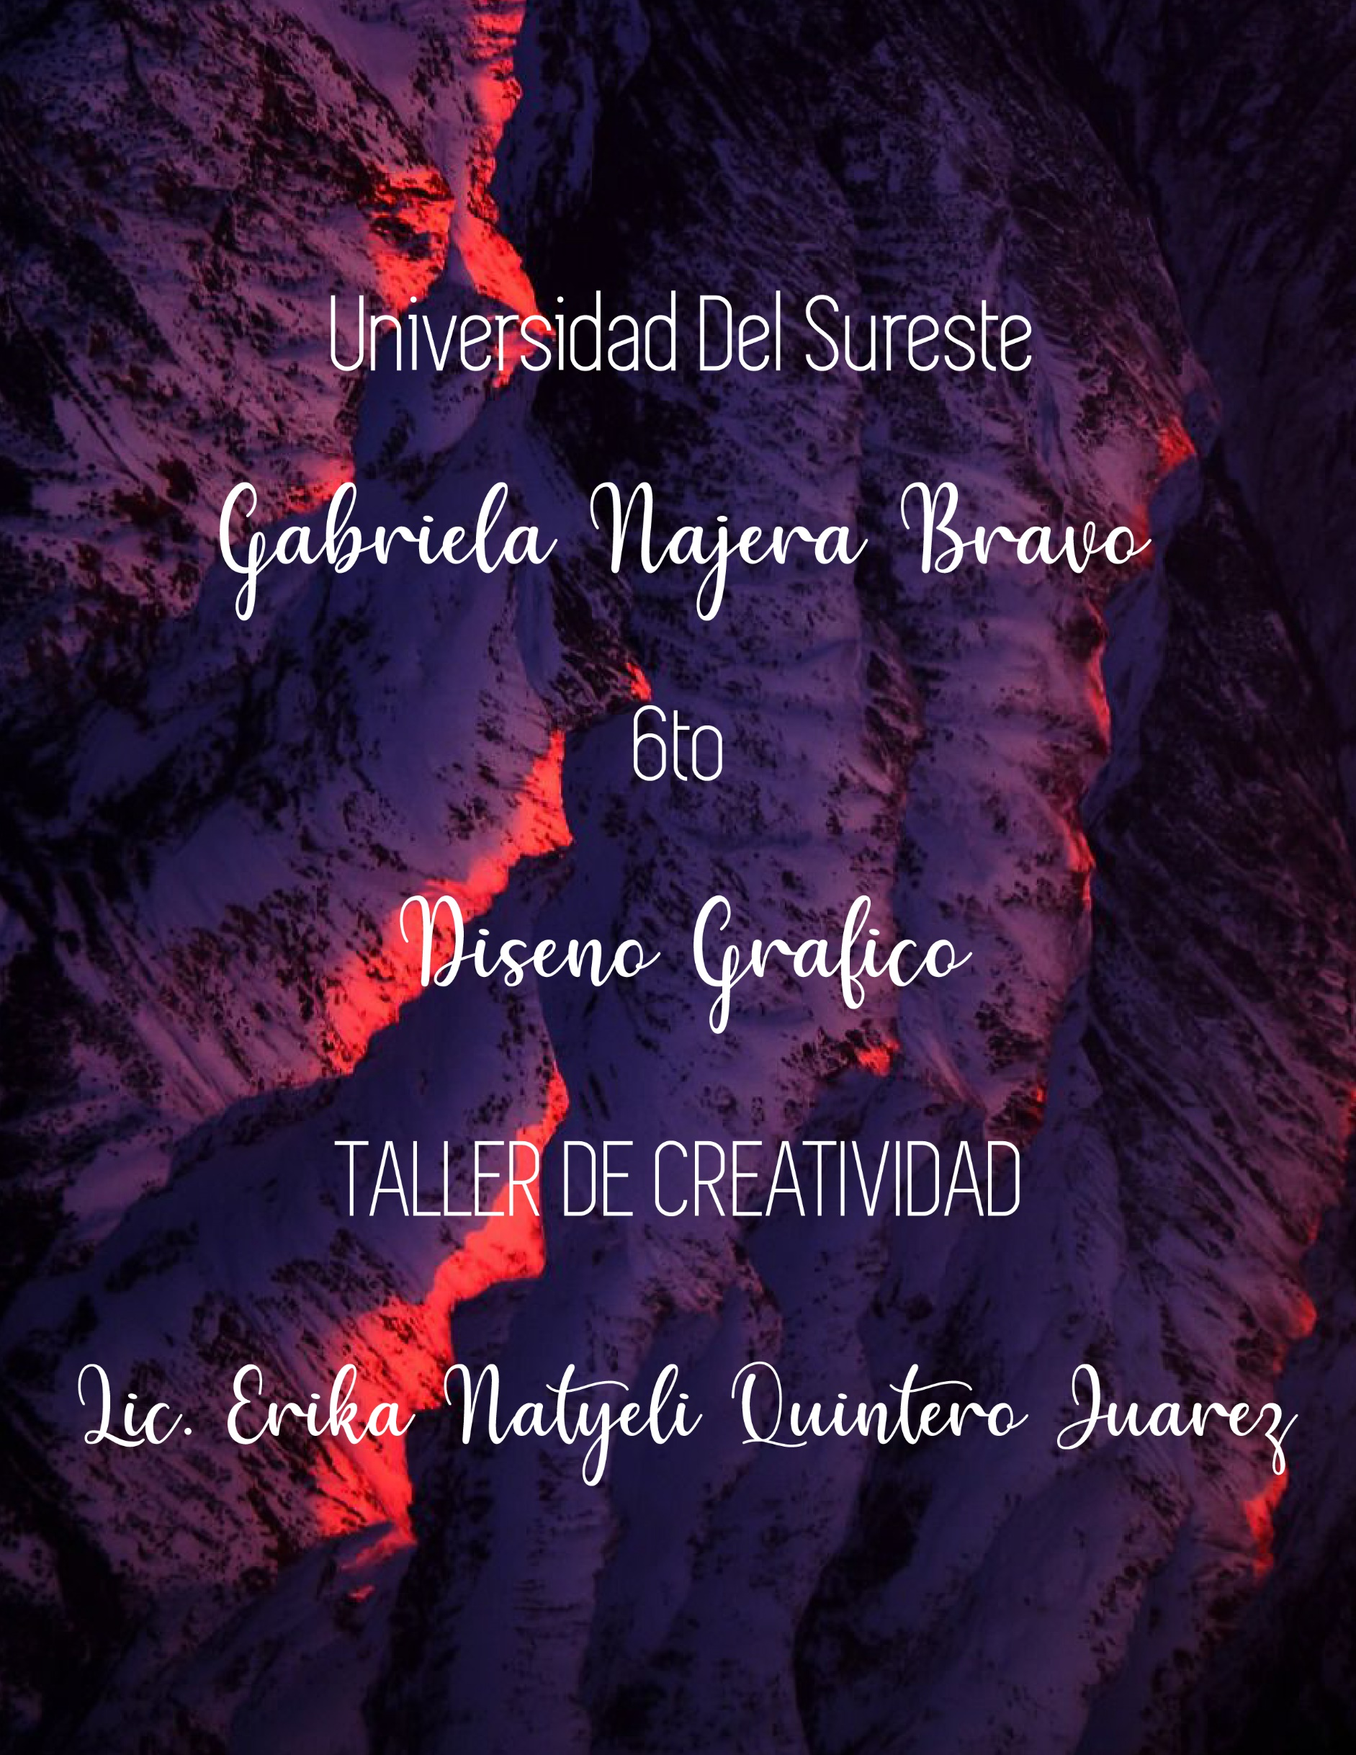

¿Qué es mi actividad?

Mi actividad a realizar será de un libro el cual los niños puedan interactuar con el quiero agregar contenido el cual sea del agrado de ellos como animalitos, cepillándose los dientes, frutas que se puedan tocar, unas manos y un jabón alado, etc.

¿Cómo se relaciona en los Medios Instruccionales?

Guardan una relación ya que los niños podrán interactuar con el libro de forma visual y aprender al mismo tiempo. La intención aquí es no aburrirlos con letras o números esto lo hará más divertido para los niños y esa es la intención de los medios instruccionales, que los alumnos en este caso los niños puedan retener la información y aprender de manera sencilla, hay estudios que aseguran que los niños pueden retener más información mediante imágenes o sonidos.

¿Qué actividades hare?

El libro contara de páginas con diferentes temas como alimentación, higiene, exploración, animales, flores, etc. Algunas ilustraciones tendrán relieve.

Alimentación: Colocare un niño es la mesa y un plato de sopa al lado este plato tendrá un cierto relieve para que los niños puedan tomar la sopa y dársela al niño.

Higiene: colocare unas manos y a un lado una botellita de bajón, los niños tomaran el jabón y lavaran las manos.

Exploración: Esta página será del espacio por lo que pondré marcianitos y una nave espacial.

Animales: colocare una mamá canguro y en la pancita colocare a su bebe, los niños aprenderán más de los animales y como sus madres cuidan de ellos.

Flores: colocare unas flores y abejitas alrededor de ellas, los niños aprenderán acerca del polen.